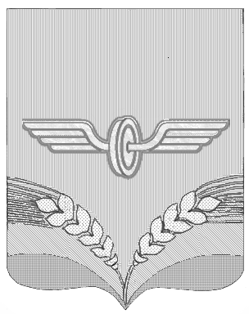

АДМИНИСТРАЦИЯ
СОВЕТСКОГО РАЙОНА КУРСКОЙ ОБЛАСТИ

П О С Т А Н О В Л Е Н И Е

от 13.01.2020 № 10
Курская область, 306600, пос. Кшенский, ул. Пролетарская, 45

О внесении изменений в постановление Администрации Советского района Курской области №1356 от 29.12.2014г. «Об утверждении плана подготовки документов стратегического планирования Советского района Курской области»

В соответствии с Федеральным законом от 28.06.2014 года №172-ФЗ «О стратегическом планировании в Российской Федерации» Администрация Советского района Курской области ПОСТАНОВЛЯЕТ:

1.Внести изменения в План подготовки документов стратегического планирования Советского района Курской области, утвержденный постановлением Администрации Советского района Курской области №1356 от 29.12.2014г. «Об утверждении плана подготовки документов стратегического планирования Советского района Курской области» (в редакции постановлений Администрации Советского района от 12.12.2016 №609, от 21.11.2018 №758), изложив его в новой редакции (прилагается).
2.Постановление вступает в силу со дня подписания и подлежит опубликованию на официальном сайте муниципального образования «Советский район» Курской области.

Глава Советского района В.М.Жилинков
Приложение
к постановлению Администрации
Советского района Курской области
от 29.12.2014г. №1356 (в редакции постановлений
Администрации Советского района от 12.12.2016 №609,
от 21.11.2018 №758, от 13.01.2020 № 10),
ПЛАН
подготовки документов стратегического планирования Советского района Курской области

№  п/п | Наименование  мероприятий | Сроки исполнения | Ответственный исполнитель
1 | Корректировка муниципальных программ Советского района Курской области | до 15 ноября текущего финансового года | Структурные подразделения Администрации Советского района Курской области
2 | Разработка и одобрение прогноза социально-экономического развития Советского района Курской области на среднесрочный период | ежегодно,  до 1 ноября | Отдел по экономическому развитию, прогнозированию и труду Администрации Советского района Курской области
3 | Разработка и утверждение бюджетного прогноза муниципального района «Советский район» Курской области на долгосрочный период | В течение двух месяцев со дня официального опубликования решения о бюджете муниципального района на очередной финансовый год и плановый период | Управление финансов Администрации Советского района Курской области
4 | Разработка и утверждение Стратегии социально-экономического развития Советского района Курской области | до 1 января 2021 года | Структурные подразделения Администрации Советского района Курской области
5 | Разработка Плана мероприятий по реализации Стратегии социально-экономического развития Советского района Курской области | до 1 января 2021 года | Структурные подразделения Администрации Советского района Курской области

